Этапы работы с текстом.(разработка урока родного русского языка
Наиля Хамидуллина
учитель родного языка и литературы гимназии №125 г.Казани
Цели: Формирование навыков, читательской грамотности на уроке.
Задачи:Формировать навыки смыслового чтения (просмотровый, ознакомительный, изучающий).
- Работать с заголовком текста.
- Обобщить первичную информацию о башне Сююмбике.
- Уметь выразительно читать текст (познавательный).
- Уметь находить в тесте ключевые слова.
- Научиться находить информацию в тексте и уметь применять её в жизни.
- Воспитать патриотическое отношение к памятникам татарского народа.
- Пробудить интерес к истории нашего города.
- Формировать умение учащихся работать в коллективе, отстаивать свою точку зрения (развитие коммуникативных УУД).
Тип урока: изучение нового материала.
Использованы педагогические технологии:
- технология групповой работы;
- индивидуальные задания;
Метод урока: частично-поисковый.
Форма организации учебной деятельности: групповая, индивидуальная, работа в парах.
Средства наглядности: раздаточный материал (карточки с текстами), презентация.
Оборудование: проектор, экран, карточки.
Ход урока
Организационный момент.
Учитель:Здравствуйте,ребята!Посмотрелидруг-другу,улыбнулись,пожелали доброе утро!
- Проверка домашнего задания. Упр.150,зад.4,5- чтение и обсуждение сжатых изложений,обсуждение видов чтения.
- Мотивация обучающихся и целеполагание.
Что мы сейчас анализировали? Предложения?
Дети: да
Учитель: при помощи чего слова в предложениях связываются?
Дети: при помощи смысла.
Учитель: какая часть слова помогает согласовывать слова друг с другом?
Дети: окончание.
Учитель: Слова соединяются при помощи окончаний в предложении, а из нескольких предложений, объединенных одной темой, получается…? (Текст)
Учитель: Что такое текст? Какую тему мы будем сегодня повторять?
Дети: текст – это одно или несколько предложений, которые связаны друг с другом по смыслу.
Признаки текста. Первый признак: предложения тесно связаны между собой по смыслу, то есть объединены общей темой и основной мыслью.
Учитель: Раскрыта ли тема и основная мысль данного текста? Значит, текст завершен и закончен.
Вторым признаком текста является как раз завершенность и смысловая законченность.
Третьим признаком текста является последовательность изложения.
Учитель: можем ли мы подобрать к тексту заголовок? Какой? А что выражает этот заголовок?
Четвертым признаком текста является наличие заголовка, в котором выражается основная мысль.
Учитель: Кто попробует назвать все признаки текста?
Дети: перечисляют.
Учитель: теперь можно дать и определение понятию текст, так что же такое текст?
Дети: Текст – это сочетание предложений, связанных по смыслу и грамматически, расположенных в определённом порядке, имеющих тему и основную мысль (Запись в тетрадь).
Первичное закрепление умений по использованию на практике новых знаний. Работа с текстом.
Учитель: Перед вами лежат листочки. А теперь прочитайте и докажите что здесь написано?
Удивительную власть имеют над человеком архитектурные памятники прошлого. Их называют безмолвными свидетелями истории или письменами каменной летописи нашей родины. Живописно, широко и раздольно раскинулся казанский кремль на высоком холме.
Архитектурный символ Казани – стройная семиярусная башня Сююмбике из красного обожжённого кирпича. Высота её – 58 метров, а над Казанкой она возвышается почти на 80 метров. Расположение башни на возвышенном месте кремлёвского мыса делает её самой приметной точкой города. Башня расположена внутри Казанского кремля, в отдалении от крепостных стен, и благодаря своему положению несла функцию дозорной (сторожевой) крепостной башни. С её вершины открывается широкий вид на реки Казанку, Волгу и окрестности.
Вопрос о времени сооружения башни остается спорным, однако большинствo ученых датируют это сооружение XVI веком. Во времена взятия Казани Иваном Грозным татарские князья обвинили последнюю царицу Казанского ханства Сююмбике в предательстве и выдали её русскому царю. После падения города казанскую царицу и её пятилетнего сына Утямыш-Гирея увезли в Москву, а из мавзолея удалили могилу Сафа-Гирея, мужа Сююмбике. Тогда же по приказу Ивана Грозного и была построена башня, получившая имя Сююмбике.
Долгие века башня Сююмбике первой встречала рассвет да последней провожала закат. Много легенд связано с башней. Преданиями овеяно имя царицы Сююмбике, ставшей воплощением верности своему народу. Легенды живут, вдохновляя художников на новые произведения.
Известно, что в настоящее время Сююмбике – одна из падающих башен мира: она отклонилась от своей вертикальной оси почти на 170 сантиметров. Учёные и архитекторы предпринимают попытки спасения памятника. Сейчас башню опоясывает железное кольцо и удерживает её от падения. Священный памятник татарского народа признан памятником культуры мирового значения и находится под защитой ЮНЕСКО.
Учитель: Перед нами что лежит?
Ученик: Текст.
Учитель: Как докажешь?
Ученик: Здесь мы видим предложения, которые связаны между собой. Основная мысль текста завершена и закончена.
Учитель: Озаглавьте этот текст так, чтобы в нем отразилась тема текста, затем основная мысль и запишите.
Ученик: Башня Сююмбике.
Учитель: Правильно, ребята. Еще до прочтения текста мы можем составить некоторое представление о нем. Прежде всего по заголовку. Он часто отражает тему текста. Это чаще всего касается научного, официально-делового стиля. Порой нас привлекает к прочтению текста броский, остроумный заголовок. Такое часто встречается в газетных статьях, то есть в текстах публицистического стиля.
Мнение о тексте можно составить и просто, кинув взгляд на него: каков объем текста, удобно ли его читать, поделен ли он на абзацы, есть ли выделенные слова, о чем говорят иллюстрации, схемы и т.д.
Представление о тексте до чтения- это первый этап работы с текстом.
На втором этапе, когда текст уже прочитан, мы можем ответить на вопросы по тексту, сформулировать свои вопросы, составить план, по контексту догадаться о значении незнакомых слов.
А третий этап- это осознание текста, принятие его как основы, опоры для рассуждения, для формирования собственного мнения. Мы можем согласиться или поспорить с автором, приведя аргументы; можем сравнить данный текст с другими текстами, высказать свое отношение.
Сегодня попробуем освоить все три этапа работы с текстом.
Закрепление изученного материала
- Ребята, вы доказали, что перед вами лежит текст и назвали его «Башня Сююмбике».
- А что вы знаете про эту башню?
- Башня является достопримечательностью города Казани.
- Эта башня падающая.
- Очень много легенд об этой башне.
- Молодцы.
- А теперь прочитаем текст и перейдем к 2 этапу изучения текста.
(дети читают текст)
- Отвечаем на вопросы по тексту.
Задание 1.
Какая высота башни Сююмбике? Выберите 1 вариант ответа
1.43 метра
2. 51 метр
3. 58 метров
4. 61 метр
Задание 2.
Какой материал применялся для строительства башни?
Задание 3.
Какую функцию несла башня Сююмбике? Выберите 1 вариант ответа
- Дозорная (сторожевая)
- Украшение Казанского кремля
- Как религиозное сооружение
- Как резиденция татаркой царицы
Задание 4.
Какое утверждение верное? Если утверждение верное, поставьте А, если неверное – Б.

Утверждение | А (да) Б (нет)
- Вопрос о времени сооружения башни остается спорным, однако большинствo ученых датируют это сооружение XVI веком.
- Вопрос о времени сооружения башни остается спорным, однако большинствo ученых датируют это сооружение XVII веком.
- Сююмбике – одна из падающих башен мир: она отклонилась от своей вертикальной оси почти на 170 сантиметров.
- Сююмбике – одна из падающих башен мир: она отклонилась от своей вертикальной оси почти на 176 сантиметров.

Задание 5.
Какие архитектурные сооружения являются символами Казани? Напишите правильные номера ответов.
1. 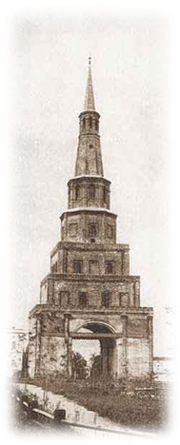2. 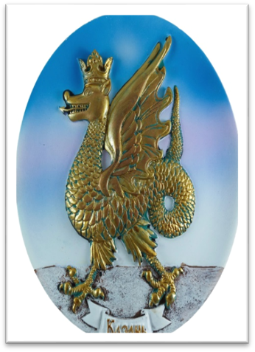3. 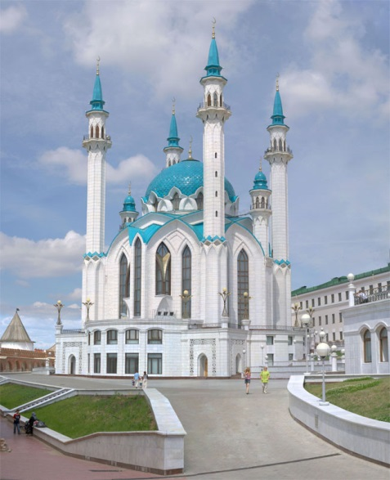

Задание 6. На какие реки открывается вид с башни?
Задание 7. На сколько метров возвышается башня с Казанки?
Задание 8. Установите соответствие между микротемами. К каждой позиции первого столбца подберите соответствующую позицию из второго столбца. Ответ запишите цифрами в таблице.

А | 1.Много легенд связано с башней.
Б | 2.Известно, что в настоящее время Сююмбике – одна из падающих башен мир
В | 3.Живописно, широко и раздольно раскинулся казанский кремль на высоком холме.
Г | 4.Расположение башни на возвышенном месте кремлёвского мыса делает её самой приметной точкой города
Д | 5.Вопрос о времени сооружения башни остается спорным, однако большинствo ученых датируют это сооружение XVI веком.

А | Б | В | Г | Д

Рефлексия
Учитель: Сегодня мы с вами очень плодотворно поработали, и мне хотелось бы узнать, что нового вы узнали сегодня и чему научились. Для этого вы заполните схему на ваших листочках. Проверив ваш тест и проанализировав вашу деятельность на уроке, я оценю и каждому поставлю оценки (Даны 3 этапа изучения текста, вы должны их назвать).

Домашнее задание по группам:
1) найти другие легенды связанные с именем «Сююмбике»;
2 ) найти поэтические тексты наших земляков-поэтов о Сююмбике;
3) подобрать иллюстративный материал связанный с темой урока;
4) написать сочинение на тему: «Башня Сююмбике- гордость Казани».

